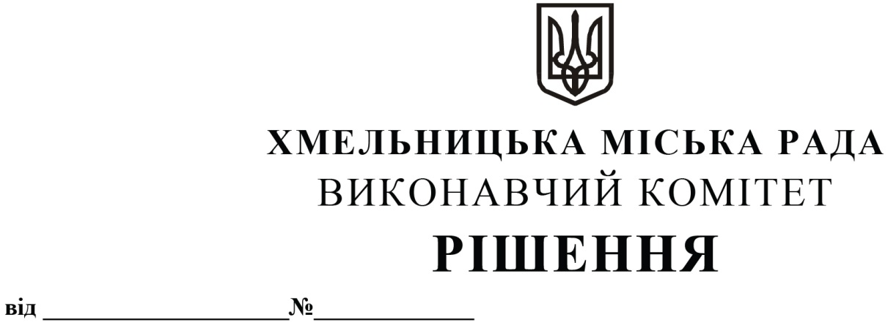

|  |  |
| --- | --- |
| Про внесення на розгляд сесії міської ради пропозицій про збільшення розміру статутного капіталу комунального підприємства «Агенція муніципальної нерухомості», включення до єдиного державного реєстру юридичних осіб, фізичних осіб-підприємців та громадських формувань видів економічної діяльності, внесення змін та затвердження статуту комунального підприємства «Агенція муніципальної нерухомості» в новій редакції |  |

Розглянувши клопотання комунального підприємства «Агенція муніципальної нерухомості», враховуючи рішення позачергової тридцять першої сесії Хмельницької міської ради від 28.07.2023 року № 7 «Про внесення змін до бюджету Хмельницької територіальної громади на 2023 рік», рішення позачергової сорокової сесії Хмельницької міської ради від 22.05.2024 року № 6 «Про внесення змін до бюджету Хмельницької міської територіальної громади на 2024 рік», керуючись Положенням про порядок збільшення (зменшення) розміру статутного капіталу комунального унітарного підприємства Хмельницької міської ради, затвердженим рішенням одинадцятої сесії міської ради від 30.05.2007 р. № 1 із змінами, Законом України «Про місцеве самоврядування в Україні», виконавчий комітет міської ради

ВИРІШИВ:

1.Внести на розгляд сесії міської ради пропозиції:

1.1.Про збільшення розміру статутного капіталу комунального підприємства «Агенція муніципальної нерухомості» на суму 7 044728,60 грн (сім мільйонів сорок чотири тисячі сімсот двадцять вісім гривень, 60 копійок).

1.2. Про включення до єдиного державного реєстру юридичних осіб, фізичних осіб-підприємців та громадських формувань наступних видів економічної діяльності згідно КВЕД ДК 009:2010:

-81.10 Комплексне обслуговування об’єктів;

-83.20 Організування конгресів і торгівельних виставок;

-93.29 Організування інших видів відпочинку та розваг;

-68.20 Надання в оренду й експлуатацію власного чи орендованого нерухомого майна.

1.3. Про доповнення пункту 3.1. розділу 3 статуту комунального підприємства «Агенція муніципальної нерухомості» абзацом наступного змісту: «виконувати функції організатора, розпорядника з організації та проведенню ярмарок виставок інших заходів».

1.4. Про затвердження нової редакції статуту комунального підприємства «Агенція муніципальної нерухомості», згідно з додатком, який доручити підписати директору комунального підприємства «Агенція муніципальної нерухомості» І. Шевчук.

2. Контроль за виконанням рішення покласти на заступника міського голови - директора департаменту інфраструктури міста В. Новачка.

Міський голова Олександр СИМЧИШИН